附件2：
讲师信息

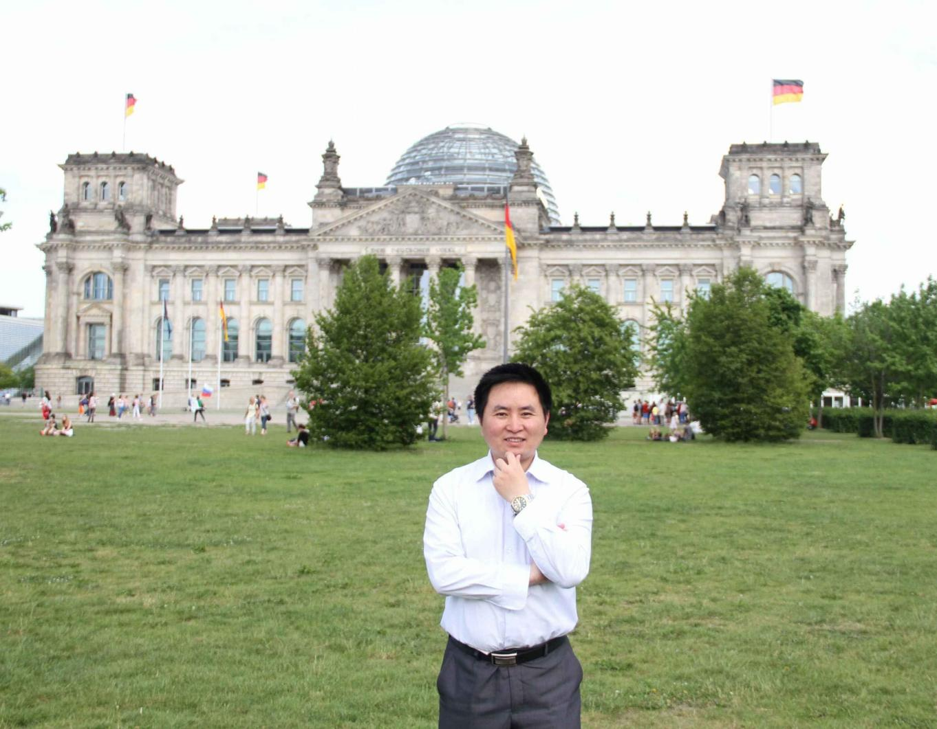
李明超 华东师范大学博士，浙江大学博士后，2013年入选杭州市“131”中青年人才培养计划第二层次，2017年经浙江省高评委（正高）评审具有城市发展管理学科研究员任职资格，现任浙江省首批新型重点专业智库、杭州市属正局级事业单位“杭州国际城市学研究中心（浙江省城市治理研究中心）”研究一处处长、研究员，杭州城研中心-华东勘测设计研究院智慧城市CIM实验室主任，浙江省国土空间规划学会城市综合开发专业委员会常务副主任兼秘书长，中国人工智能产业发展联盟（AIIA）新型智慧城市产业委员会秘书长，“钱学森城市学金奖”“西湖城市学金奖”评选项目“土地成片开发与产城融合、职住平衡”方向负责人，兼任浙江省规划学会区域规划专业委员会副主任、浙江省规划学会规划实施专业委员会副主任、浙江大学土地与国家发展研究院研究员、浙江省经信智慧城市规划研究院专家、广东省旧城镇旧厂房旧村庄改造协会专家、杭州市社科院社会治理现代化研究中心专家、杭州师范大学公共管理学院城市学专业硕士研究生导师。
在“政产学研资用”的城市学智库体系中，主要从事城市系统科学与概念规划、城市综合开发与智慧治理、数字经济园区与产业社区协同等方面研究咨询、媒体传播和成果转化工作。近年来，主持完成国家社科基金项目、浙江省社科规划项目、杭州市科技计划软科学项目等多项，在《公共管理学报》《城市发展研究》《中国科技论坛》《国际城市规划》等刊物发表论文50多篇，其中部分被《新华文摘》《人大复印资料》全文转载，出版个人专著《大城小镇：城市化进程中城市病治理与小城镇发展》，合作编著《智慧城市建设战略研究》。受地方政府或大型企业委托，承担杭州、宁波、温州、泸州、南充、横店、深圳、济南等地城市概念规划、发展战略研究、片区方案设计等咨询项目30多项，部分研究成果获省部级、地厅级领导批示肯定并被有关部门采纳。
每年为城市学硕士研究生讲授专业课《城市学总论》部分专题，同时面向各类研修培训班开展授课，常规主题包括：
1.学习习近平生态文明新思想，担当国土空间规划新使命
2.生态文明导向的国土空间规划体系构建与实施
4.从数字化到智慧化：城市大脑与基层治理实践
5.城市片区综合开发与规划建设管理运营协同
6.片区开发导向的城市更新思路、方案及实践
7.城市经营的思维思路、方略方案及地方实践
8.从招商到营商：城市经营与楼宇经济社区化

方良 正高级工程师、全国安全防范报警系统标准化技术委员会通讯委员、浙江省安全防范标准化技术委员会副秘书长，航天科工广信智能技术有限公司常务副总经理。
航天广信标准编制工作小组组长，主持公司标准化工作。从事计算机、科技信息服务二十多年，荣获浙江省科技进步三等奖《复杂交通场景视频多目标跟踪与识别关键技术研究及应用》，获得浙江省安全技术防范行业协会先进个人。带领标准化团队参与60项国标、行标、地标、团标和企标的编制工作，完成发布58项，正在审批中2项。充分运用标准优势，扩大公司品牌和行业影响力，利于产业发展和市场开发。通过标准化建设，持续推动行业高质量发展，成效显著。
2022年落实浙江省数字化改革统一部署，根据公共视频一体化改革要求，立项公共视频资源团体标准7项（公共视频资源 第6部分 运维管理规范）。并向安徽省芜湖推广，数字芜湖全域感知规划项目工作成效被芜湖市数据资源管理局高度认可，列为安徽省优秀试点城市。

